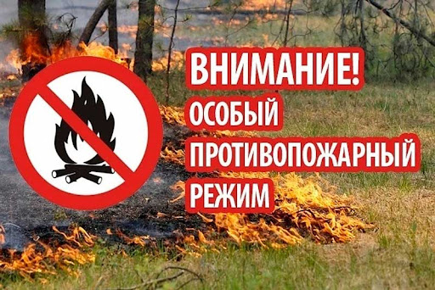

Уважаемые жители!!!

С 27 апреля 2024 г. на территории Башкортостана вводится особый противопожарный режим!
Такое решение принял Глава Республики Радий Хабиров на основании предложений оперативных служб региона.
Напоминаем, что связи со сложившейся сложной пожароопасной обстановкой:
- запрещается посещение гражданами лесов;
- временно приостанавливается использование мангалов и иных приспособлений для тепловой обработки пищи с помощью открытого огня;
- запрещается разведение костров, а также сжигание мусора, травы, листвы и иных отходов, на придомовых территориях частных жилых домов, на территориях садоводческих и огороднических товариществ;
- запрещается выжигание сухой растительности на земельных участках населенных пунктов;
- горючие отходы, мусор, сухую траву, листья собирать на специально выделенные площадки, в контейнеры или мешки.
Администрация муниципального района Уфимский район Республики Башкортостан обращает ВАШЕ ВНИМАНИЕ на необходимость соблюдения ПРАВИЛ БЛАГОУСТРОЙСТВА И САНИТАРНОГО СОДЕРЖАНИЯ территории сельских поселений Уфимского района и требований пожарной безопасности.
СТАТЬЕЙ 6.3 КОДЕКСА РЕСПУБЛИКИ БАШКОРТОСТАН ОБ АДМИНИСТРАТИВНЫХ ПРАВОНАРУШЕНИЯХ, ПРЕДУСМОТРЕНА АДМИНИСТРАТИВНАЯ ОТВЕТСВЕННОСТЬ ЗА НАРУШЕНИЕ ПРАВИЛ БЛАГОУСТРОЙСТВА В ВИДЕ НАЛОЖЕНИЯ АДМИНИСТРАТИВНОГО ШТРАФА:

– на граждан в размере от 500 до 1000 рублей;

– на должностных лиц – от 2000 до 3000 рублей;

– на юридических лиц – от 20000 до 30000 рублей.

